**Kreisverband**

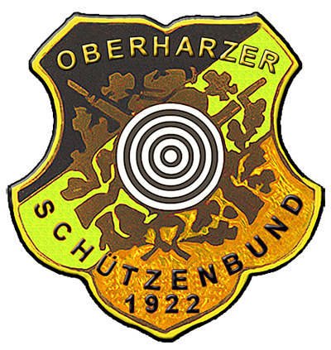

**Oberharzer Schützenbund e.V.**

- Kreisschießsportleiter -

Kreisschießsportleiter **Michael Schindler**

Ludwig-Jahn-Straße 44 ~ 38678 Clausthal-Zellerfeld

E-Mail:  
 schindlermichael1@web.de

Telefon: 05323 – 4494

Clausthal, den 31.07.2024

**Teilnehmer Meldung**

**zum**

**Schießen um die Würde des**

**Kreisverbandskönig 2024**

Liebe Freunde des Schießsports

Hiermit möchte ich euch bitten, sich in die Liste

zum schießen um die Würde des Kreisverbandskönig einzutragen,

im Anschluss die Meldung an den

Kreisschießsportleiter bis zum 07.09.2024 zu senden.

.

|  |  |  |  |
| --- | --- | --- | --- |
| Nachnahme | Vornahme | Geburtsjahr | Gesellschaft |
| Mustermann | Karl | 1951 | SG Gut Schuß |
|  |  |  |  |
|  |  |  |  |
|  |  |  |  |
|  |  |  |  |
|  |  |  |  |
|  |  |  |  |
|  |  |  |  |
|  |  |  |  |
|  |  |  |  |
|  |  |  |  |
|  |  |  |  |
|  |  |  |  |
|  |  |  |  |
|  |  |  |  |
|  |  |  |  |
|  |  |  |  |

Die hier aufgenommenen Daten werden vertraulich aufgenommen,

und werden nur zur Teilnahme Meldung am Kreisverbandskönigs schießen

vom Kreisschießsportleiter verwendet.

**Michael Schindler**

Kreisschießsportleiter